今日动态
2023.12.28 周四 晴
记录人：谢亚敏
※一日活动篇
◎今日来园人数：15人，8人缺勤。
◎早点：牛奶、腰果、康元饼干、趣多多、曲奇饼干。
◎午餐：小米饭、鹌鹑蛋卤猪肝、包菜炒粉丝、裙带菜虾米豆腐汤汤。
◎水果：香蕉、龙眼。
◎午点：芝麻汤圆。
姓名 | 打招呼 | 自主放物品 | 午饭情况 | 午睡情况 | 午点情况 | 大便情况
高昀棋 | 请假 | 请假 | 请假 | 请假 | 请假
陈琬儿 | ☆ | ☆ | ☆ | ☆ | ☆
秦初曈 | ☆ | ☆ | ☆ | ☆ | ☆
曹钰欣 | 请假 | 请假 | 请假 | 请假 | 请假
余思纯 | ☆ | ☆ | ☆ | ☆ | ☆
张榕汐 | 请假 | 请假 | 请假 | 请假 | 请假
陆亦萱 | ☆ | ☆ | ☆ | ☆ | ☆ | 下1
陈欣尹 | 请假 | 请假 | 请假 | 请假 | 请假
陈诗羽 | ☆ | ☆ | ☆ | ☆ | ☆
张子瑶 | ☆ | ☆ | ☆ | ☆ | ☆
陈佳奕 | ☆ | ☆ | ☆ | ☆ | ☆
蒋芊冉 | ☆ | ☆ | ☆ | ☆ | ☆
朱舒窈 | ☆ | ☆ | ☆ | ☆ | ☆
陈舒然 | ☆ | ☆ | ☆ | ☆ | ☆
秦昊吕 | ☆ | ☆ | ☆ | ☆ | ☆
刘一航 | 请假 | 请假 | 请假 | 请假 | 请假
万靖炘 | 请假 | 请假 | 请假 | 请假 | 请假
巢惟燚 | ☆ | ☆ | ☆ | ☆ | ☆
陆奕果 | ☆ | ☆ | 喂完 | ☆ | ☆
沈梓诺 | 请假 | 请假 | 请假 | 请假 | 请假
陈杭昱 | ☆ | ☆ | ☆ | ☆ | ☆
蒋一帆 | ☆ | ☆ | ☆ | ☆ | ☆
陈宥和 | 请假 | 请假 | 请假 | 请假 | 请假
打招呼：能主动跟老师打招呼☆
自主放物品：能够将水杯放在水杯架上，把物品摆放在抽屉里☆
午饭情况：能够独立把饭菜吃完☆
午睡情况：能够在1点前入睡☆
午点情况：能够独立把午点吃完☆

※区域游戏篇
小朋友们可以根据自己的喜好，选择想玩的区域游戏。
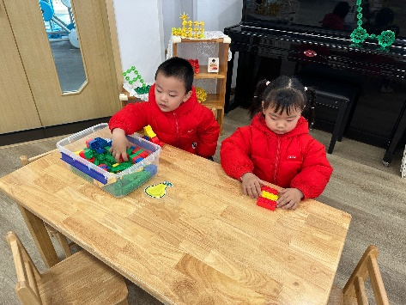 | 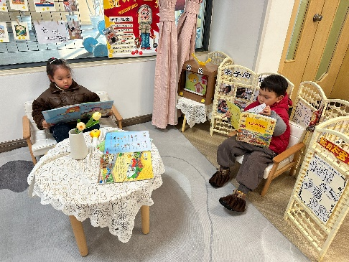
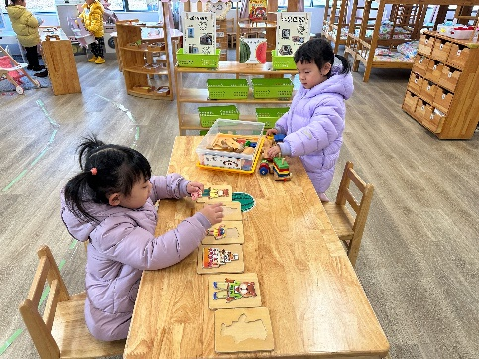 | 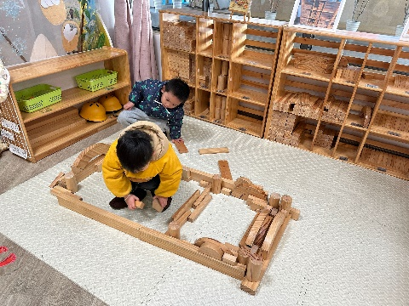

※户外游戏篇
今天我们去户外运动啦！
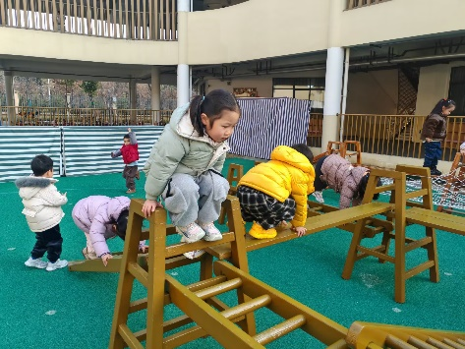 | 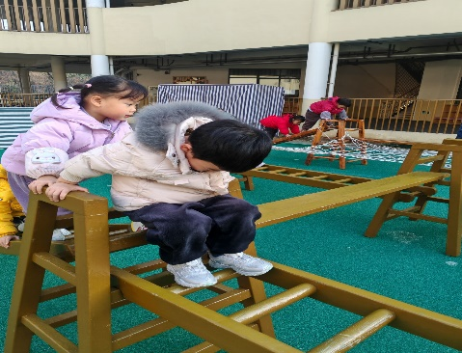
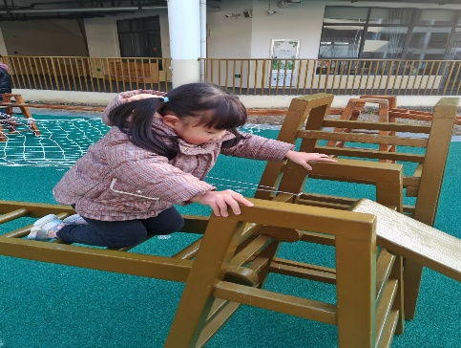 | 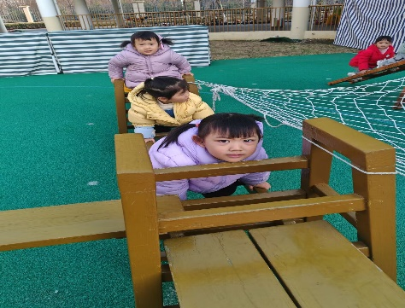
※集体活动篇
美术：小雪花
这是一节线条绘画活动。冬天到了，孩子们对下雪天非常喜欢，雪花是他们非常感兴趣的物体，它呈白色六角形，它轻盈的从天空飘落下，很有飘逸感。本次活动主要引导幼儿在观察雪花的基础上，了解雪花的外形特征，并能用较流畅的线条画出雪花，从而体验大胆作画的乐趣。
我班幼儿非常喜欢雪花，在之前也看到过下雪的情景，但在对于雪花的了解只知道是白色的花，对于其外形特征不是很了解，由于小班幼儿手部的小肌肉控制力不是很强，在进行交叉线条绘画时，力度掌握不好，这对幼儿来说具一定挑战性。
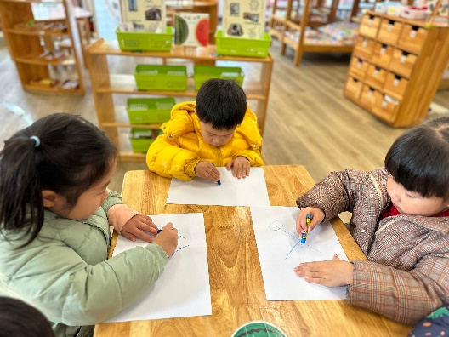 | 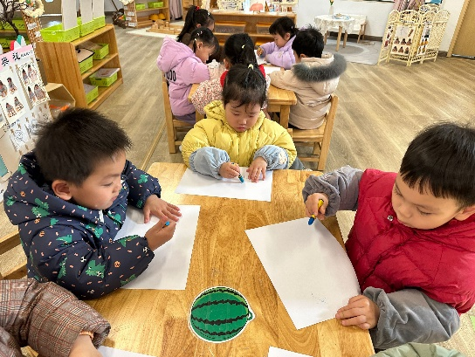
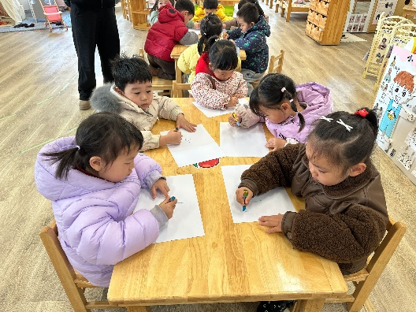 | 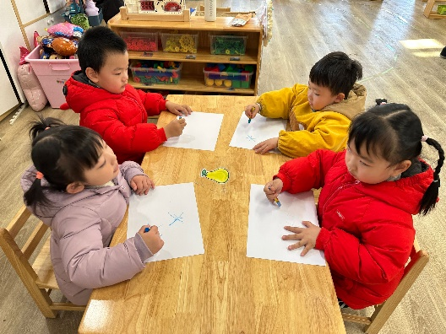

延时班内容：绘本《猜猜我有多爱你》

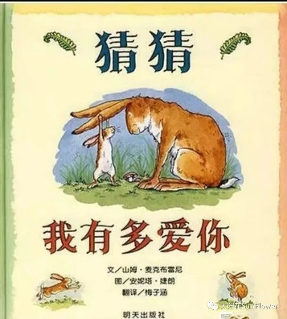 | 绘本《猜猜我有多爱你》在孩子们的心中种下了爱的种子，教他们如何去表达爱的多少，但是爱是无法用语言来准确描述的。就像绘本中小兔子用手臂来丈量爱，用蹦的多高来表达爱，用小河，山丘甚至月亮的距离来诠释爱，所以爱并不是一种可以用距离和体积来衡量的情感。  一大一小兔子的对话简洁明了，却为我们展现了妈妈对孩子的温情告白，是大兔子对小兔子爱的回应，是我们不言而喻的默契和顺理成章。

